

今日动态

2022.4.22 星期五 天气晴

◆今日出勤
今日应到34人，实到30人。
◆来园情况
早晨入园时，乔洁、端家晨、宋一依在入园前有些情绪，希望你们每天都能开开心心来幼儿园哦！
◆区域游戏情况
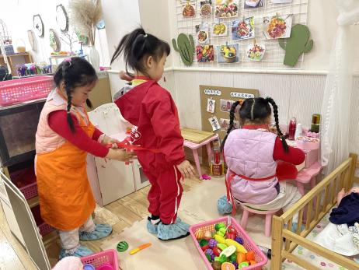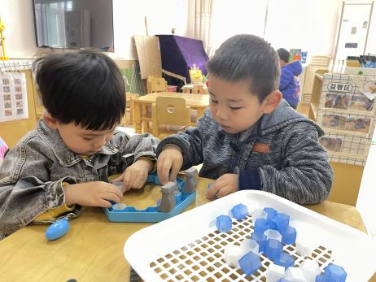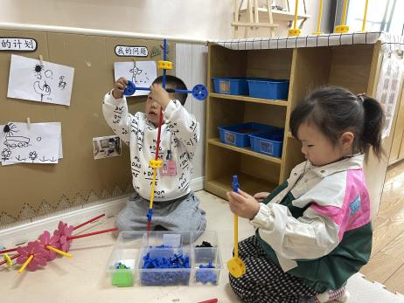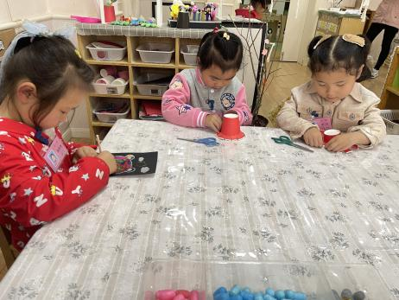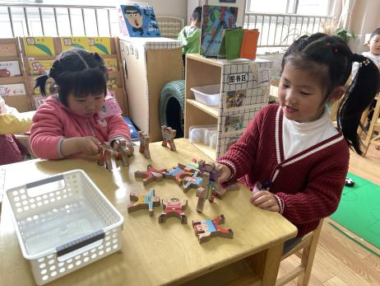
娃娃家：褚晓佐、褚晓佑（帮忙系带子）、朱梓静（娃娃家厨房及卧室）。
益智区：符宸宇、徐承勋（企鹅敲冰）、邱雅欣、程瑾恬（垒高小人）。
建构区：杨浩然、李依彤（万能工匠建构）。
美工区：虎思彤（刮画）、李怿姝、张苏尔（创意纸杯）。
◆户外活动情况
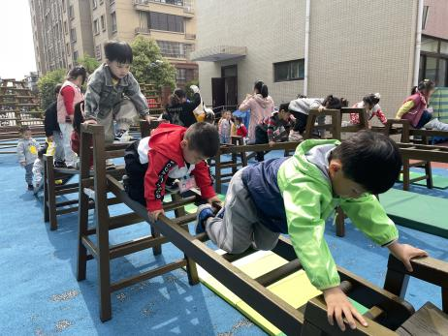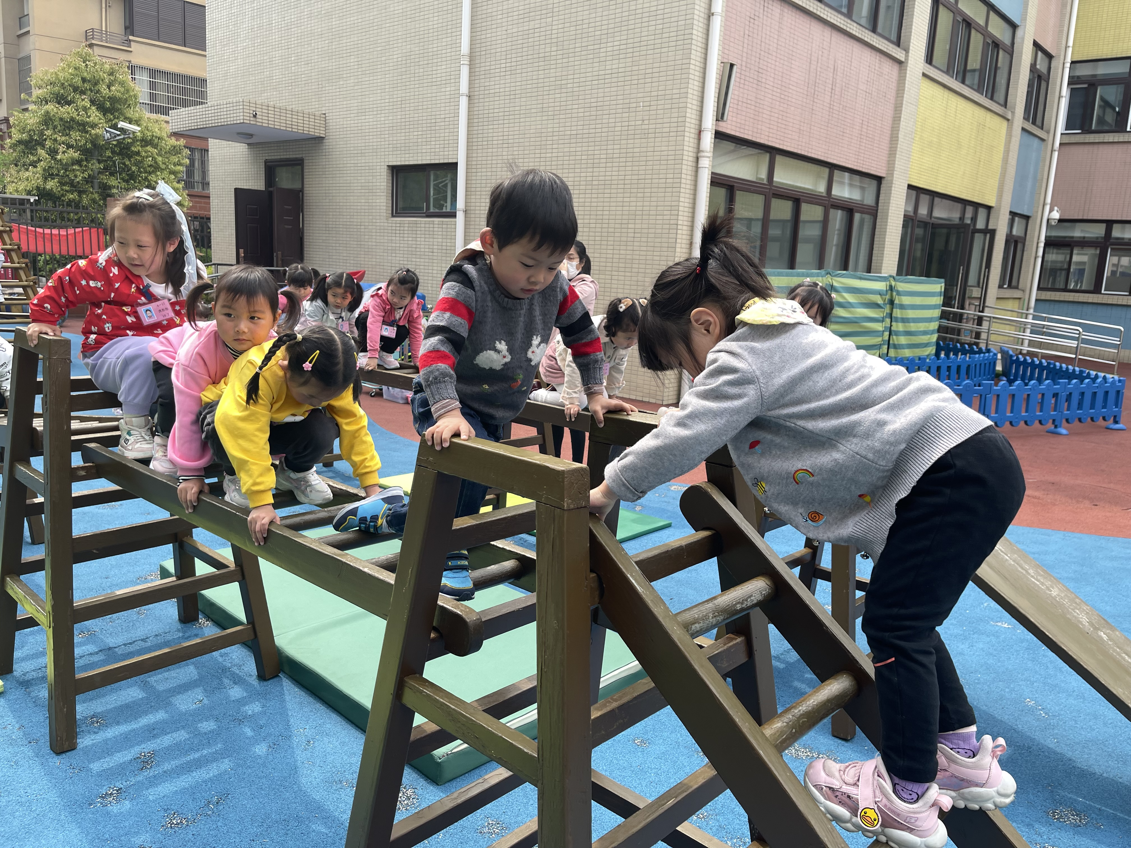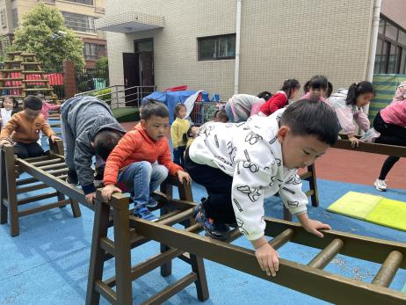今天户外活动我们玩的是攀爬架。小朋友们有序排着队伍，端家晨在户外活动中情绪也有所好转；储天弈两只手分别抓住攀爬架的两边，小脚慢慢往前移动；钱姝妍在下行时转身小脚先往下走。
◆家园配合
1.每周二、四、日请您于8：201前将幼儿与共同居住人的健康码、行程码按照要求编辑好并上传到“群报数”在线收集表中。
2.每日健康申报卡请您按照要求，将幼儿与共同居住人的每日行程填写于“群报数”在线收集表中。
3.春季气温逐渐升高，请您合理为幼儿着衣，穿着宽松、穿脱方便的衣物，垫好吸汗巾。

